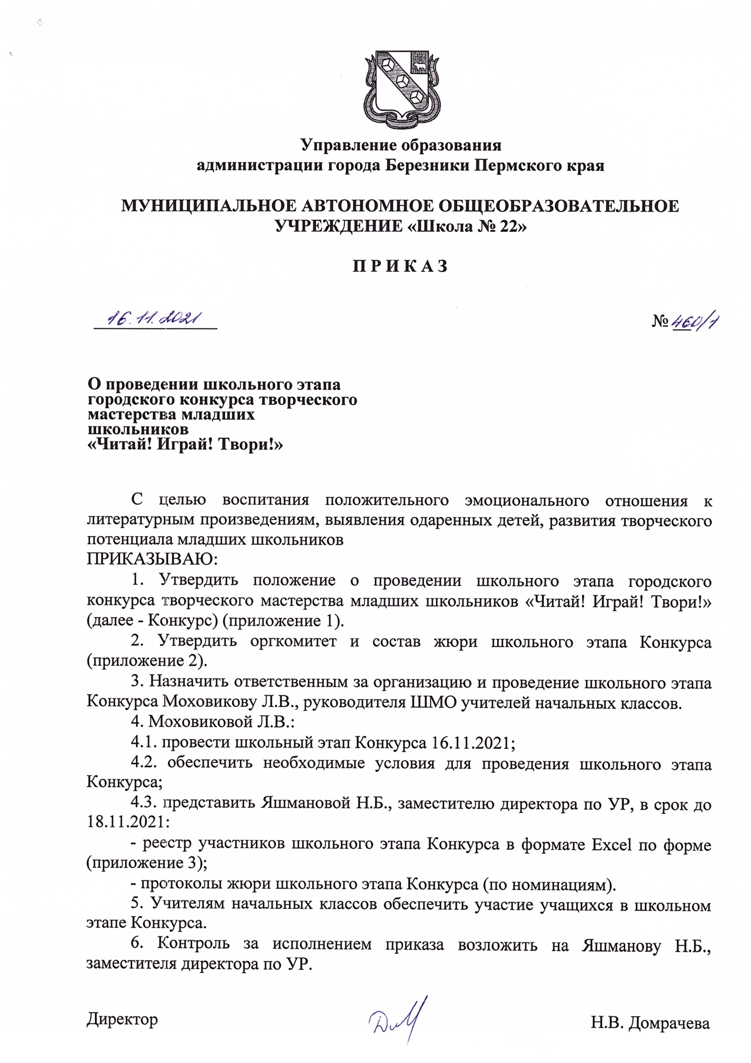

Приложение 1 к приказу
от 16.11.2021г. № 460/1

ПОЛОЖЕНИЕ
о школьном этапе городского конкурса
творческого мастерства младших школьников
«Читай! Играй! Твори!»

1. Общие положения.
Настоящее Положение определяет цели и задачи школьного этапа городского конкурса творческого мастерства младших школьников «Читай! Играй! Твори!» (далее – Конкурс), порядок его организации, проведения, подведения итогов и награждения победителей. Конкурс ориентирован на развитие одаренности учащихся в творческой деятельности, на развитие читательской и коммуникативной компетентности, на раскрытие интеллектуального и творческого потенциала детей, на воспитание художественного вкуса.
Конкурс проводится для учащихся начальных классов МАОУ «Школа № 22».
Подача заявки на участие подразумевает согласие со всеми пунктами данного Положения.
Решения по всем вопросам, не отраженным явно в настоящем Положении, принимают организаторы с учетом интересов участников Конкурса.

2. Цель и задачи.
Цель Конкурса – развитие творческого потенциала младших школьников.
Задачи Конкурса:
- создать условия для самореализации и развития творческого потенциала учащихся 1-4 классов;
- повысить уровень исполнительского мастерства участников через создание атмосферы конкурса.

3. Место и сроки проведения
Конкурс проводится в МАОУ «Школа № 22»:
16 ноября 2021 г. в 13.00 для учащихся 1-2 классов,
17 ноября 2021 г. в 13.00 для учащихся 3-4 классов.
Для учащихся учебных корпусов по ул. И. Дощеникова ,4 и ул. Прикамская, 12 Конкурс проводится в очном формате.
Для учащихся учебных корпусов г. Усолье, п. Орел, с. Пыскор, с. Березовка возможно участие с предоставлением видеозаписи выступлений. В этом случае видеозаписи должны быть предоставлены жюри не позднее дня проведения Конкурса.

4. Организаторы Конкурса
Школьное методическое объединений учителей начальных классов.

5. Участники конкурса
Участники Конкурса - учащиеся 1- 4 классов.
В каждом классе необходимо провести предварительный отбор участников школьного этапа Конкурса. Участниками школьного этапа Конкурса от каждого класса станут не более 3-х участников, набравших максимальное количество баллов в классном отборе.

6. Организация и порядок проведения
Конкурс проводится по номинации: «Юные почитатели поэзии»:
1 класс Тема: «Вот теперь я ученик» (стихи о школе, школьной жизни);
2 класс Тема «Мама…слов дороже нет на свете»;
3 класс: Тема «Родной город - Березники».
Конкурс проводится по номинации: «Юные почитатели прозы»:
4 класс: (проза) «Такие разные притчи».
Длительность выступления не более 3-х минут.
Критерии оценки:
Критерий | 0 баллов | 1 балл | 2 балла
Название произведения |  | Называет автора, но не называет произведение или называет только название произведения | Называет автора и название произведения
Воспроизведение текста наизусть | Участник читает текст с листа | Участник нетвердо знает текст, эпизодически нарушает темп и громкость речи | Участник твердо знает текст, четко произносит слова
Правильное интонирование стихотворения | Участник неверно расставляет логические ударения и паузы; форма и содержание стихотворения не соответствует  выбранной интонации и темпу речи | Участник, в основном, правильно расставляет логические ударения и паузы; форма и содержание стихотворения соответствует  выбранной интонации и темпу речи | Участник, верно, расставляет логические ударения и паузы; форма и содержание стихотворения соответствует  выбранной интонации и темпу речи
Артистичность исполнителя | Участник не демонстрирует эмоциональное отношение к тексту | Участник демонстрирует эмоциональное отношение к тексту, но мимика и жесты не соответствуют произведению | Участник демонстрирует эмоциональное отношение к тексту через мимику, жесты, позу, движения и внешний вид соответствует произведению
Сценическая культура | Внешний вид не соответствует содержанию исполняемого произведения | Внешний вид соответствует содержанию исполняемого произведения, но участник держится неуверенно | Внешний вид соответствует содержанию исполняемого произведения, участник держится уверенно на сцене

7. Подведение итогов
Победители будут определяться в каждой параллели. Победителями будут считаться участники, набравшие максимальное количество баллов. Победители конкурса становятся участниками городского конкурса творческого мастерства младших школьников «Читай! Играй! Твори!».

Приложение 2 к приказу
от 16.11.2021г. № 460/1

Состав оргкомитета и жюри
школьного этапа конкурса творческого мастерства младших школьников
«Читай! Играй! Твори!»

Оргкомитет
- Яшманова Н.Б., заместитель директора по УР;
- Моховикова Л.В., руководитель ШМО учителей начальных классов.

Состав жюри
Номинация «Юные почитатели поэзии» (1 класс)
Моховикова В.В., учитель начальных классов,
Голяшева Е.В., учитель начальных классов,
Тютина Л.И., учитель начальных классов,
Лазаренко О.В., учитель начальных классов.

Номинация «Юные почитатели поэзии» (2 класс)
Дадакина Л.Д., учитель начальных классов,
Корсакова Л.Л., учитель начальных классов,
Леонтьева Н.И., учитель начальных классов,
Ракина Ю.А., учитель начальных классов.

Номинация «Юные почитатели поэзии» (3 класс)
Пешкова С.В., учитель начальных классов,
Корнилова Г.И., учитель начальных классов,
Дедученко Е.А., учитель начальных классов,
Моховикова В.В., учитель начальных классов.

Номинация «Юные почитатели прозы» (4 класс)
Овсянникова Н.Н., учитель русского языка и литературы,
Бухаринова Г.А., учитель начальных классов,
Моховикова Л.В., учитель начальных классов,
Паршакова Е.Е., учитель начальных классов.

Приложение 3 к приказу
от 16.11.2021г. № 460/1

Реестр участия
в школьном этапе конкурса творческого мастерства младших школьников

«Читай! Играй! Твори!»
(заполняется классным руководителем)

№ | ФИО  учащегося (полностью) | Класс | ФИО педагога,  подготовившего участников конкурса

